Перечень льгот после армии для срочников:
19 апр 2022 16:01
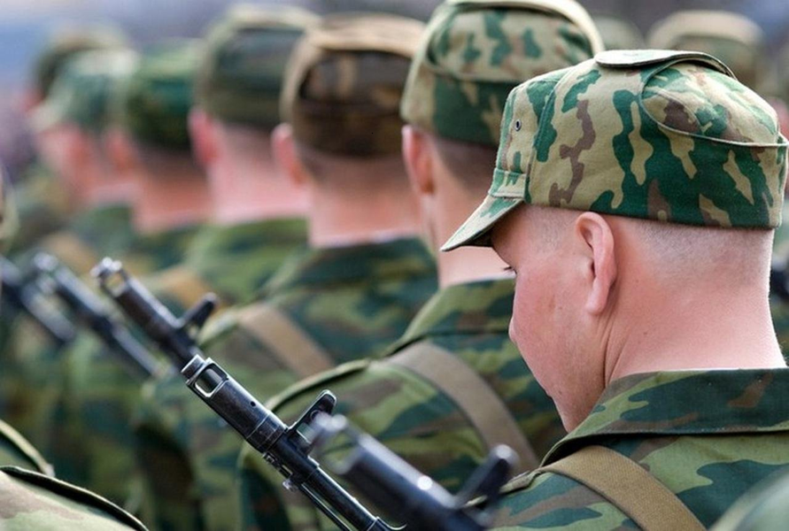
Сохранить за собой жилье на время службы
Основание. ФЗ «О статусе военнослужащих» ст. 15 п. 11
Как это работает. На время службы за солдатами срочной службы сохраняются жилые помещения, где они проживали до призыва. Закон не уточняет, что это за жилье и на каком праве оно должно быть предоставлено. Но практика показывает, что это правило применяется к квартирам, в которых семьи живут по соцнайму, в том числе к служебному жилью.
Льготы по учебе
После окончания школы не все молодые люди успевают поступить на учебу
в высшее образовательное учреждение, поэтому первая задача, которая стоит перед молодым человеком после демобилизации – продолжить учебу
для получения специальности. Сделать это будет не трудно, потому как сданные после школы результаты ЕГЭ действительны на протяжении четырех лет, поэтому времени на поступление предостаточно.
Конечно, после года службы в армии школьная программа подзабывается,
но не стоит расстраиваться, ведь для подготовки к поступлению достаточно пройти подготовительные курсы на базе ВУЗа. Пройти их бывший солдат может бесплатно, для этого ему предоставляются льготы после прохождения срочной службы в армии. Для их получения молодому человеку необходимо предоставить рекомендательное письмо от командира части и иметь документы, подтверждающие получение среднего образования.
Льготы после армии для работы:
Восстановиться на работе после увольнения
Основание. ФЗ «О статусе военнослужащих» ст. 23 п. 5, Пост. правительства от 25.11.98 № 1394
Если до призыва в армию молодой человек успел трудоустроиться на работу, тогда он после прохождения службы имеет право вернуться на свое рабочее место. Сделать это необходимо на протяжении трех месяцев после демобилизации. В случае, если старая должность солдата-срочника все же занята другим человеком, работодатель должен позаботиться о том, чтобы найти новое рабочее место.
Какие еще льготы получает человек после службы в армии? При возвращении после демобилизации на прежнее место работы мужчине должна быть выплачена материальная помощь в размере минимальной заработной платы. Также время пребывания в военных рядах должно быть зачтено в общий трудовой стаж, но при условии, что время между демобилизацией
и возвращением или устройством на работу не превысило одного года.
Сохранить работу при сокращении, если устроились после службы
Основание. ФЗ «О статусе военнослужащих» ст. 23 п. 5
Как это работает. Если военнослужащий устроился на работу сразу после возвращения со службы, а в компании сокращения, у него есть право сохранить место. Если в компании пять инженеров и один из них - бывший военнослужащий, он сможет остаться, если по производительности труда и квалификации не хуже других.
Получать пособие по безработице в полном размере после увольнения из армии
Основание. Закон РФ № 1032-1 ст. 31 ч. 4
Как это работает. Размер пособия по безработице зависит от того, как долго человек не работал. Если он больше года не работал по трудовому договору и не обращался в службу занятости, ему дадут минимальное пособие в 1500 Р — и только на 3 месяца. Формально военнослужащие относятся к этой категории: целый год они были в армии. Но поскольку этот выбор за них сделало государство, для расчета пособия по безработице этот год не берется.
Военнослужащие срочной службы могут вернуться домой и получить обычное пособие по безработице — оно будет рассчитываться от средней зарплаты по последнему месту работы до армии. Для этого надо, чтобы:
- До ухода в армию военнослужащий где-то работал не меньше 26 недель.
- Он был уволен из-за того, что его призвали на службу.
- Он обратился в центр занятости в течение года со дня окончания службы по призыву.
Если после дембеля солдат стал на биржу занятости, то предоставление ему вакантного места должно происходить перед основной очередью. На работе молодой человек также получает приоритетное преимущество: в случае сокращения штата, его уволить могут только в самую последнюю очередь.
Итоги
Таким образом, льготы для отслуживших молодых людей срочную службу
в армии помогут в дальнейшем поступить в образовательное учреждение, которое выберет бывший солдат и вернуться на прежнее место работы. Прохождение службы даст возможность военнослужащим всегда быть
в приоритете перед гражданскими, например, при поступлении в ВУЗ, также за ними сохраняется рабочее место. В случае, если рабочее место солдата будет уже кем-то занято, работодатель должен найти ему другое место согласно специализации демобилизованного солдата.

